A inespecificidade da palavra-imagem em Leonilson

The unspecificity of word-image in Leonilson

SILVA, Lúcio Flávio Gondim da

Resumo: A inscrição do Eu na obra de arte contemporânea é uma das ferramentas políticas mais proeminentes em nosso tempo. As marcas da subjetividade se assentam nos produtos estéticos, quebrando-lhes fronteiras de gênero, linguagem e discurso. Ao investigar as manifestações iniciais de tal vinculação autobiográfica e multimidiática da arte brasileira especialmente após o fim do tempo ditatorial, encontramos a produção de Leonilson. Esse artista imiscuiu formas e conteúdos baseando-os na escrita de seu Desejo. Ao construir telas com linguagem verbal tanto quanto com linguagem pictórica, Leonilson elabora a narração e a poesia com bordado, tinta e escultura, performatizando o que não se define plenamente. Apostando, portanto, no inespecífico (GARRAMUÑO, 2014) e expandindo a literatura (PATOS, 2012), o artista nos pergunta dos limites entre os campos artísticos, da relevância da hibridização na cultura e da potência da palavra que é também imagem.

Palavras-chave: Leonilson; Literatura; Artes Visuais; Inespecificidade; Arte Contemporânea.

Abstract: The inscription of the I in the contemporary work of art is one of the most prominent political tools of our time. The marks of subjectivity are based on aesthetic products, breaking the frontiers of gender, language and discourse. In investigating the initial manifestations of such autobiographical and multi-media connection of Brazilian art especially after the end of dictatorial time, we find Leonilson's production. This artist involved forms and contents based on the writing of his Desire. By constructing canvases with verbal language as much as with pictorial language, Leonilson elaborates narration and poetry with embroidery, ink and sculpture, performatizing what is not fully defined. Therefore, in the unspecific (GARRAMUÑO, 2014) and expanding the literature (PATOS, 2012), the artist asks us about the limits between the artistic fields, the relevance of hybridization in culture and the power of the word that is also image.

Keywords: Leonilson; Literature; Visual arts; Unspecificity; Contemporary art.

1 O pescador de palavras

Na década de 80, uma geração de artistas marcou o cenário estético brasileiro por meio do rompimentos de padrões principalmente relacionados à persistência da arte conceitual muito em voga então. Era o momento de as artes visuais dizerem, depois de um longo tempo em que os governos ditatoriais impossibilitaram diálogos. José Leonilson Bezerra Dias (1957-1993) está incluído no rol de artistas que fizeram tal década ter a visualidade como centro artístico no contexto nacional. Em sua obra, a palavra, verbal ou abstrata em seu potencial narrativo-poético, quebra com especificidades.
Leonilson centraria sua produção especialmente na vinculação entre vida e obra. Ambas aparecem reunidas pela perda do receio com o componente autobiográfico. Este era uma sombra que começaria a deixar de pairar na época do artista e que hoje, exterminada, chega a ser motivada estética e politicamente. Nos quadros, bordados e instalações promovidas por Leonilson o pessoal era público. E politizado. Sua marginalidade enquanto homossexual (de família cristã católica), nordestino sem lugar fixo e posteriormente soropositivo ganha potência numa lírica do desejo, sem panfletarismo mas sem medo de dizer de si.
A relação entre o vivido e mostrável é felizmente menos simples do que possa aparentar. A ideia de ficção se apresenta ao longo da sua produção como uma linguagem híbrida pela qual o artista se narra. “Mentiroso”, por exemplo é um dos vocábulos mais persistentes na obra, bem como a fronteira entre “Truth/Fiction” – Verdade/Ficção, em inglês. A imagem, de 1990, é capa de um dos muitos livros sobre Leonilson, mostrando outra vez a relação sempre próxima entre os campos de arte. Ela fala de um corpo masculino dividido entre realidades, seu favorite game:
Figura 1: Truth/Fiction 1
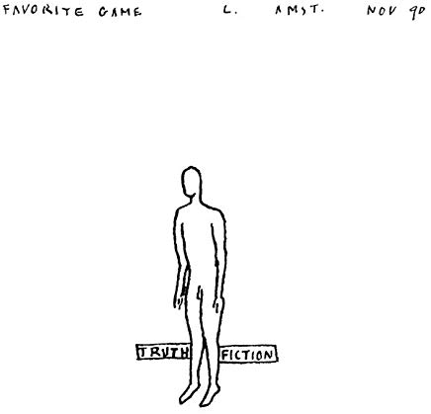
Fonte: Amazon/ Projeto Leonilson/ Capa do livro Leonilson: truth, fiction
Disponível em: https://m.media-amazon.com/images/I/41E28do-mvL._AC_UL436_.jpg Acesso em 2 jul 2019

Neste trabalho, investigamos as imagens produzidas por Leonilson em busca de compreender como elas põem a literatura e outras artes em condição de fronteira. A literariedade se apresenta nas produções do artista, tanto enquanto tema quanto em materialidade, por meio da (con)fusão entre linguagem verbal e visual. Beck (2004), ao encerrar um trabalho de investigação sobre o artista, chega às seguintes conclusões a respeito dos conflitos criativos entre essas duas instâncias na obra de Leonilson:

Da leitura realizada sobre os trabalhos de Leonilson, pode-se concluir que:
1 – a palavra nem sempre é um signo convencional ou arbitrário;
2 – a imagem nem sempre é um signo natural;
3 – tanto a palavra como a imagem possuem uma dimensão poética elaborada pelo sujeito. (BECK, 2004, p. 168)

Repletos de signos, os trabalhos, conforme se lê na voz da teórica, destroem o caráter previsível de seus componentes. Tanto a palavra como a imagem perdem uma dimensão naturalizada ou convencionada e ganham, pela intermediação de uma na outra, um estatuto de elaboração poética. Leonilson desvincula verdades e joga com os leitores em torno da construção de uma autobiografia diluída em mais de três mil quadros. Neles, seleciona signos para narrar e poetizar seu modo de existir, especialmente quanto ao próprio modo de construção de sua obra. É o que se vê/lê, por exemplo, em quadros como “O pescador de palavras” de 1986:

Figura 2: O pescador de palavras
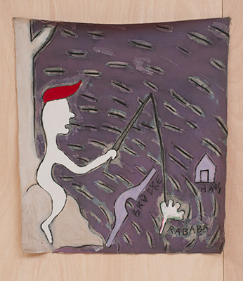
Fonte: Fotografia de Edouard Fraipont/Enciclopédia Itaú Cultural.
Disponível em: http://enciclopedia.itaucultural.org.br/obra62224/o-pescador-de-palavras
Acesso em: 28 maio 2019

Na imagem, os tons de roxo, lilás e violeta formam uma aquarela para plano de fundo. Nela sobressaem linhas soltas; o anzol do pescador em tons de branco e vermelho; e, mais especialmente, três palavras: brücke, haus e rababa. Das três é a última a pescada pelo personagem. Ela é também a única cujo significado não consegue ser acessado nem pela via verbal - se vemos que as duas primeiras pertencem à língua alemã - nem pela via visual. Ela é portanto, mistério, desejo...
As três palavras são ladeadas por uma pequena imagem que lhe dá sentido (uma casa para “haus” e uma ponte para “brücke”). Percebe-se, assim, que o pescador, ao mesmo tempo fantasmático e pulsante em vermelho-sangue, captura o que está fora da ordem da linguagem, o inomeável. Ele nega tanto o visível quanto o dizível em busca de uma outra ordem de expressão provinda do não-sentido do mundo.
Metaforizado na figura do personagem do quadro, Leonilson navega por águas turvas e fortemente emocionais em busca não de significações mas de uma poética sempre desejante. Nela, “cria em sua obra um diálogo intermidiático entre arte visual e literatura a partir do momento que incorpora palavras na obra” (CASSUNDÉ, 2011). Conforme garante a maioria de seus analistas, a gramática do artista se dá numa fronteira dialética entre a imagem e a palavra; entre o Eu e o Outro; entre o conceito e o imaginário.
A presença da língua estrangeira, especialmente o inglês, marca na obra uma ideia de despertencimento ou de cidadão do mundo que carrega este cearense radicado em São Paulo e em constante fluxos materiais e sensíveis. Porém, Leonilson questiona mais que os limites geográficos e identitários de seu tempo, questiona sobretudo a arte enquanto construtora de universos simbólicos, mesmo os conceituais. As palavras são seus vislumbres de sentido mas não são cômodas. Do contrário, são quase sempre violentas ainda ou principalmente porque aparecem sob a égide de imagens com seu impacto visual sob quem as sente.

2 Palavras violentas

Leonilson escrevia e pintava, pintava e bordava, bordava e escrevia. Em tantos duplos, sua fala se multiplica em infinitos, porém se mantém unificada como uma pulsão de vida. É o próprio artista quem nos garante: “[...] eu escrevo nas telas. Não é muito diferente de quando eu escrevia nos cadernos porque pra mim as ideias são muito paralelas, uma tela não é diferente de uma manhã” (LEONILSON, 1993, TV Metrópolis).

Ao garantir a onipresença da narração em sua produção, abarcando diversos suportes, Leonilson antecipa e corrobora tendências da arte contemporânea. Estas já se afirmam em conceitos segundo os quais “A escrita na obra de arte se dirige à leitura literal, faz com que o trabalho seja “lido e relido como uma carta de amor, lido nas entrelinhas e nas entre-imagens. Lido também na sua ilegibilidade” (MELENDI, 2012, p. 50).

Tal carta de amor de Leonilson para o mundo, entretanto, não fala de um amor romântico, mas de uma idealização neorromântica em que se verifica uma dinâmica violenta da libido. O Outro que lhe falta torna-se objeto de análise e receptáculo da mensagem do produto artístico. Tal embate é semelhante ao que se dá materialmente nas telas: imagem e palavra se unem porém não se completam, estabelecendo sempre o vazio do entre-lugar como potencial de significado.

Eis a configuração d’ A paixão de José Leonilson, nome de documentário em que se coadunam gravações em forma de diário, imagens da obra e outros registros que lhe serviram de referência. Na obra “Palavras violentas” de 1989, por exemplo, a linguagem verbal não aparece. Porém, a partir do título, nela podemos depreender uma teoria literária construída para/pelo artista:

Figura 3: Palavras violentas

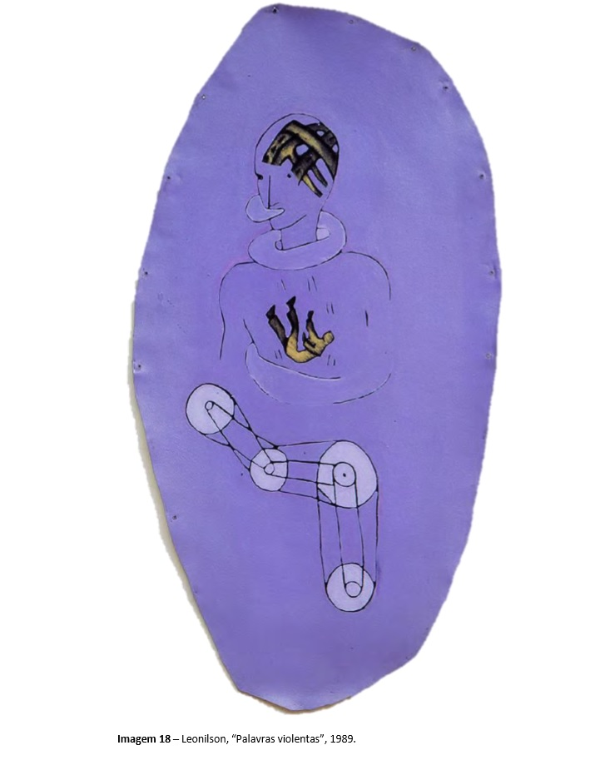

Fonte: Dissertação Presente ausência: Escrevendo o corpo com Leonilson. Disponível em: http://www.artes.uff.br/dissertacoes/2014/2014-caroline-davila.pdf Acesso em 3 jul 2019

No quadro, podemos perceber, outra vez sobre o fundo roxo, um corpo em estado de fragmentação como símbolo de um sujeito descentrado. A constituição de seu baixo ventre se dá por meio de engrenagens sobre as quais ocorre a ação de queda ou deglutição de um homem – desta vez inteiro - na altura do peito do sujeito fendido. Na cabeça deste, dois importantes signos da poética de Leonilson: na região craniana as pontes, conotativo das possibilidades de contato e na região bucal uma espécie de cobra ou oroboro, que, ao girar em torno do sujeito, cala-o.

De tal modo aparecem materializados os embates entre Inconsciente, especialmente o Desejo, e linguagem. Leonilson tem a realização da fala como tema, mostrando-a ao mesmo tempo como necessidade e como barreira. A violência presente nesta dinâmica do dizer, primordialmente via Interdito, move a dinâmica da imagem cuja narratividade se relaciona com aspectos metalinguísticos e físicos, ambos autobiográficos.

Se em “Palavras violentas”, as palavras secam e tem seu silencio como que justificado pelo mecanismo desejante que as limitam, em outros momentos Leonilson transborda verbalidade, como em “Todos os rios levam a sua boca”, de 1989. Neste quadro, ao contrário do anterior, a oralidade se efetua tanto no sentido da fala frasal como no contato material com a boca. Esta não mais se fecha ao contato, do contrário, deixa-se atravessar a palavras:

Figura 4: Todos os rios levam a sua boca

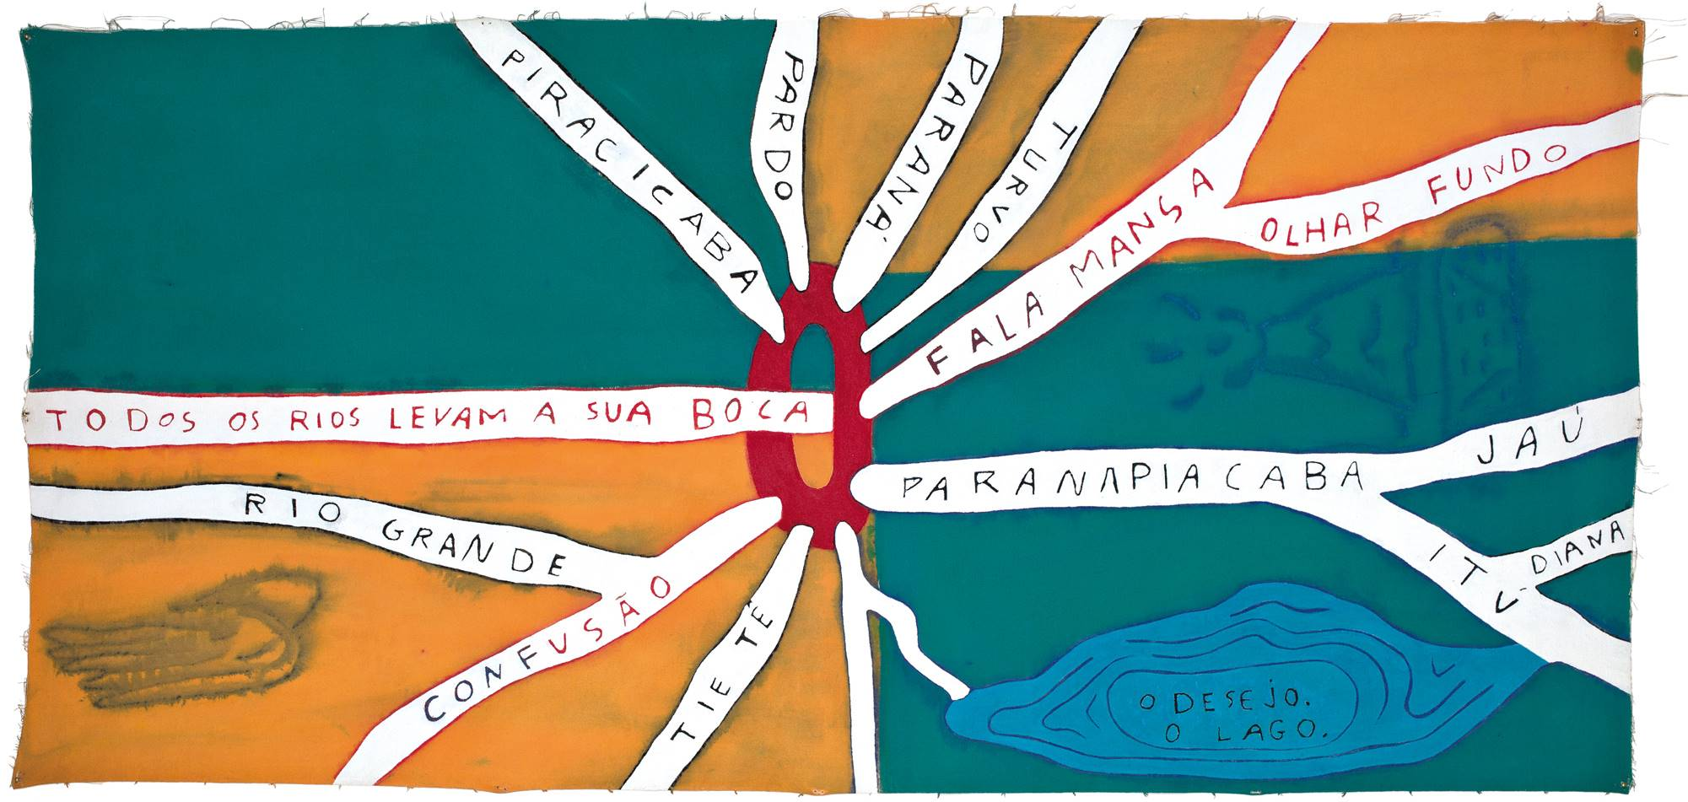

Fonte: Arte Brasileira UTFPR Disponível em: https://artebrasileirautfpr.wordpress.com/2011/07/01/como-vao-voces/leonilson-todos-os-rios-levam-a-sua-boca-1989/ Acesso em: 3 jul 2019

No quadro acima, o desejo é um lago, alimentado por um dos afluentes verbais: “confusão”, “fala mansa” e “olhar fundo” se imiscuem a “rio grande”, “piracicaba”, “tietê”, dentre outros. Compõem também a imagem sombras de dois elementos: na parte azul e posterior à boca um vulcão (outro elemento basilar de Leonilson); já na parte alaranjada e anterior ao elemento bucal está um signo que outra vez não pode ser identificado ou nomeado, permanecendo no mistério.

Desse modo, a comunicação ou o simples beijo possibilita certa tradução ou significação, entretanto segue alimentando o que falta. O lago do desejo é alimentado à medida que mais se mantém em diálogo e em afeto. No entanto, parece não haver outro modo para que minimamente o elemento imagético – metáfora do mundo – ganhe algum sentido. O quadro físico da obra, por sua vez, não tem bordas e segue desfiando em suas margens, provocando simbologias de conexões e perdas.

3 A inespecificidade estética

No trânsito entre a modalidade visual e verbal, Leonilson lançou suas redes estéticas ainda na década de 80/início de 90 e segue a nos fisgar em importantes reflexões a respeito da arte contemporânea. A principal delas talvez seja a dificuldade de nomeação que nasceria de um enquadramento específico dos produtos estéticos em uma linguagem, como por exemplo a literária ou a plástica. E se não fosse possível dimensionar onde termina uma e começa outra, isso, num tom ainda mais forte, acontecendo dentro de uma mesma obra?

O que o artista parece questionar sobretudo é a capacidade das imagens, por menos puramente conceituais que possam parecer, de dizerem ou dizerem de modo retilíneo, sem névoas, no processo de comunicação. Leonilson leva a questão a uma última fronteira ao escrever nos quadros, nos versos deles e ao manifestar-se de forma diarística sobre sua poética. Todas essas ações têm em comum o fato de não serem suficientes para fabricar legendas ao que é visual, nem serem inteira e puramente verbais.

Entretanto, é a natureza literária, que é por nós entendida como a literariedade, que parece ser o ponto de costura entre tais constatações. As produções de Leonilson são frutos de um leitor voraz, de um cinéfilo assumido, de um narrador, de um poeta e, ao fim, um colecionador de sensações quase obsessivo de si mesmo. A ideia é a de que em todas essas manifestações ocorre um transbordamento do literário em tudo o que o sujeito toca. Como se fora um deus que transforma pelo contato, traz na ponta dos dedos as linhas e as tintas que fazem da vida ouro em tela.

Menos preocupado em classificar-se que em experimentar todas as possibilidades de expressão de seu Eu, Leonilson borra limites e se coaduna à ideia de inespecificidade estética. Tal conceito é discutido largamente por Florência Garramuño a partir medularmente da exposição de Nuno Ramos em 2010 no MAM do Rio de Janeiro, Frutos Estranhos – mesmo nome do livro da teórica. Garramuño discute uma tendência de entrecruzamentos de disciplinas, meios e sentidos para os quais a arte parece se expandir.

Apresenta-se, assim, um teor de falência do caráter específico das linguagens, por meio da mescla de meios e suportes que indefinem música, filme, literatura, fotografia, dentre outros gêneros artísticos. A esse sentido, Garramuño corrobora que

[...] se o entrecruzamento de meios e suportes é a face mais evidente desse questionamento de especificidade, o fato é que essa aposta no inespecífico se aninha também no interior do que poderíamos considerar uma mesma linguagem, desnudando-a em sua radicalidade mais extrema. Porque é na implosão da especificidade no interior de um mesmo material ou suporte que aparece o problema mais instigante dessa aposta no inespecífico, explicando, aliás, a proliferação cada vez mais insistente desses entrecruzamentos de suportes e materiais como uma condição de possibilidade – dir-se-ia de horizonte – da produção de práticas artísticas contemporâneas. (GARRAMUÑO, 2014, p.15,16).

Leonilson seria, assim, um exemplo desse artista contemporâneo cujo trabalho reúne em um mesmo material, conforme diz acima a autora, linguagens que não se especificam e se mantém proliferando a cada leitura. Seria, portanto, um quadro com vantajosos trechos de elementos verbais um objeto mais próximo da linguagem visual ou literária? Garramuño parece nos conclamar para a não-resposta a essa indagação, em busca do entrecruzamento a nível analítico acadêmico assim como ele se dá a nível de produção no ateliê.
A ideia de uma “arte multimídia” (GARRAMUÑO, 2014, p.16) aparece, então, para a teoria da arte como uma tendência à qual parte da literatura contemporânea parece aderir com crescente força. Obras de natureza performática baseadas no texto literário, como a de Nuno Ramos, e obras que se dão na materialidade tradicional do livro como “Eles eram muitos cavalos” de Luiz Ruffato afirmariam uma estilo em que “no interior da linguagem literária, vários tipos de especificidade – nacional, pessoal, genérica, literária – são dissolvidos num número cada vez mais importante de textos que exibem uma intensa porosidade de fronteiras.” (GARRAMUÑO, 2014, p.16).
Pergunta-se, de tal modo, neste trabalho, até que ponto podemos considerar a obra de José Leonilson uma precursora de tais movimentos ainda nas décadas de 80 e 90. De que modo a mescla de prosa e poesia que o artista executa num registro em forma de diário aberto e multiforme ganha, por meio das imagens, uma polifonia que o leva à inespecificidade? Poderá ser tal aposta no inespecífico, como fala Garramuño, um modo de Leonilson criar por meio da linguagem uma transgressão a sua limitações, sobretudo as do Desejo? Como compreender a indistinção entre o real e o ficcional que vão desde um retorno do autor finissecular até as multiplicidades do Eu-Outro em produções principalmente a partir dos anos 2000?
O quadro de Leonilson que se apresenta a seguir é intitulado “´Pensamentos do coração”, de 1988, e aparece fundir perfeitamente diferentes linguagens, ratificando as teorias e problemáticas acima apresentadas:

Figura 5: Pensamentos do coração
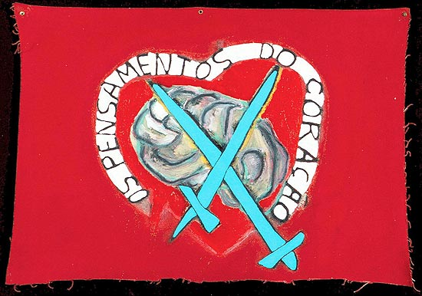
Fonte: Reprodução fotográfica Rômulo Fialdini/Projeto Leonilson.
Disponível em: http://enciclopedia.itaucultural.org.br/obra15190/os-pensamentos-do-coracao Acesso em 6 jul 2019

Aqui só parece ser possível compreender a discrepância proposital e central que dá sentido à tela se tomarmos de empréstimo vias de significado advindas tanto de sua natural pictórica como da alfabética. Os pensamentos do coração são verbais e conclamam o órgão simbolicamente associado à emoção humana, imerso pela tinta vermelho-sangue porém escrito preto-no-branco em uma faixa em formato de um desenho infantil de um coração. Entretanto, a imagem que parece fazer a legenda do texto verbal, posto que rouba nosso olhar, é a de um provável cérebro (mas que também pode remeter a uma pedra ou mão fechada, embora a cor mais cinza nos leve à primeira leitura.). Este está preso por duas espadas azuis, cor mortal.
Assim que, contraposto ao órgão corporal mais associado à racionalidade e, mais que isso, aos conflitos corroborados simbolicamente pelo sintagma “pensamentos” e pelas espadas, o coração do Eu apresentado no quadro pulsa a nós. Para tal, Leonilson mistura sensações, materiais e discursos em prol de dizer sobre seu interior subjetivo de um modo cada vez menos específico ou nítido. A nível mesmo de conteúdo, o desejo conflitante entre racionalidade e emoção visto na obra também reitera o pensamento de Garramuño que, ao estudar obras mistas ou inespecíficas como esta, afirma que “essas formas breves parecem encontrar no afeto, no momento do páthos – mais do que em seu relato – o lugar no qual se cristaliza nelas alguma coisa como uma ansiedade [...]” (GARRAMUÑO, 2014, p.14).
Na exposição de emoções profundas em necessárias modalidades múltiplas, artistas como Leonilson dão ao estudo da arte – e aqui especificamente - à literatura a oportunidade de repensar conceitos basilares de forma e de conteúdo. Um deles se encontra no próprio conceito de ficção em que a escrita de si ou a autobiografia, tendências de criação e de pesquisa atuais, igualmente se encontram e conflituam. Nessa jornada de narração do seu coração, Leonilson molda as artes visuais por uma perspectiva literária ou expande a literatura para uma perspectiva multimídia?

4 A literatura expandida

Leonilson garante seu desejo pela escrita em inúmeras falas como, por exemplo, em: “Eu sempre tive costume de escrever bastante, eu tenho algumas gavetas de coisas escritas [...] anoto palavras, tenho livrinhos de palavras, agora, tenho escrito diretamente nos trabalho” (LEONILSON apud LAGNADO, 2000, p.98). Observa-se aí a pulsão de uma escritura que transborda em todos os meios que encontra para se dar, chegando até a ganhar formas a princípio não-literárias de acontecer, dentre elas a imagem.
A ideia de uma expansão não apenas da realização literária como da própria noção de literariedade a ela subjacente ganha força atualmente. Ela se relaciona diretamente com um tempo de (hiper)mídias em que o teor imagético parece se sobressair em quase todos os sentidos diante da leitura em seu caráter tradicional: monomodal, linear, silencioso, majoritariamente imaginativo... Nossa contemporaneidade daria a ver, assim, “uma literatura que se expande para o espaço expositivo, não mais circunscrita à palavra ou à comunicação linguística, mas pluridimensional” (PATO, 2012, p.40).
Ao discutir a obra da artista visual Dominique Gonzalez-Foerster, amante da leitura e escritora não-realizada, Ana Pato (2012) teoriza sobre o que se convencionaria a chamar de literatura expandida e toca de perto as questões aqui já trazidas sobre Leonilson. Ela diz por exemplo, que o desejo expresso de querer ser ou ter sido um escritor, visto em ambos os artistas, passa a se afigurar mais como uma estratégia estética-política que propriamente um bloqueio na construção de “uma linguagem constituída por esculturas, filmes e livros – a literatura expandida-, e o uso, por vezes excessivo, da citação corrompida de outras vozes [...] em busca de novos modos de escrita e novos modos de autoria.” (PATO, 2012, p.45).
Resulta desse impulso artístico ao mesmo tempo realizado e irrealizado um lugar de fronteira no qual se estabelece “uma escrita contemporânea que não se restringe ao sistema linguístico convencional da escrita, mas permite agregar a produção de imagens e objetos.” (PATO, 2012, p.46). Em análise específica dos trabalhos de Leonilson, Katyucia Perigo mostra como se executa tal movimento agregador e expansionista no interior da produção do artista brasileiro:

A partir de 1989 o texto, que já era bastante utilizado por Leonilson na forma de escritos em diários, começa a aparecer na tela; o texto entra na pintura e desde então a palavra não sai mais de sua criação artística. Podemos identificar um percurso feito pela palavra, primeiro ela acompanha o artista do lado de fora da obra – artista, escrita e obra caminham juntos, porém separados; depois a palavra entra na pintura, e assim, pintura e escrita se justapõem, por fim a importância da própria escrita, ou o traçado do bordado, revela que o corpo perpassa tanto a obra quanto a escrita – que os três elementos então aglutinados, conformando, assim, uma imagem.” (PERIGO, 2014, p.55)

A imagem construída pela teórica, a partir das de Leonilson, mostra claramente a natureza plural do que por ele foi produzido e de que como os percursos que a baseiam se amalgamaram desde de a escrita dos diários. É poético e interessante pensar que “artista, escrita e obra caminham juntos, porém separados” (PERIGO, 2014, p.55) já que é desse modo que se garante a existência de cada uma destas instâncias e sua mistura, não sua diluição por meio do apagamento de alguma delas. Aglutinados, os três elementos mantém a fronteira como uma condição sine qua non, espaço de resistência e potência.
A palavra que registra o interior multilinguístico está marcada desde os primeiros registros de Leonilson como no desenho-escrita A noite que desce de 1981 em que a estética do diário é quase absoluta com datas; quadros ladeados por horários; rabiscos e rasuras. Percebe-se aí a equivalência fronteiriça entre verbalidade e imagética:

Figura 6: A noite que desce
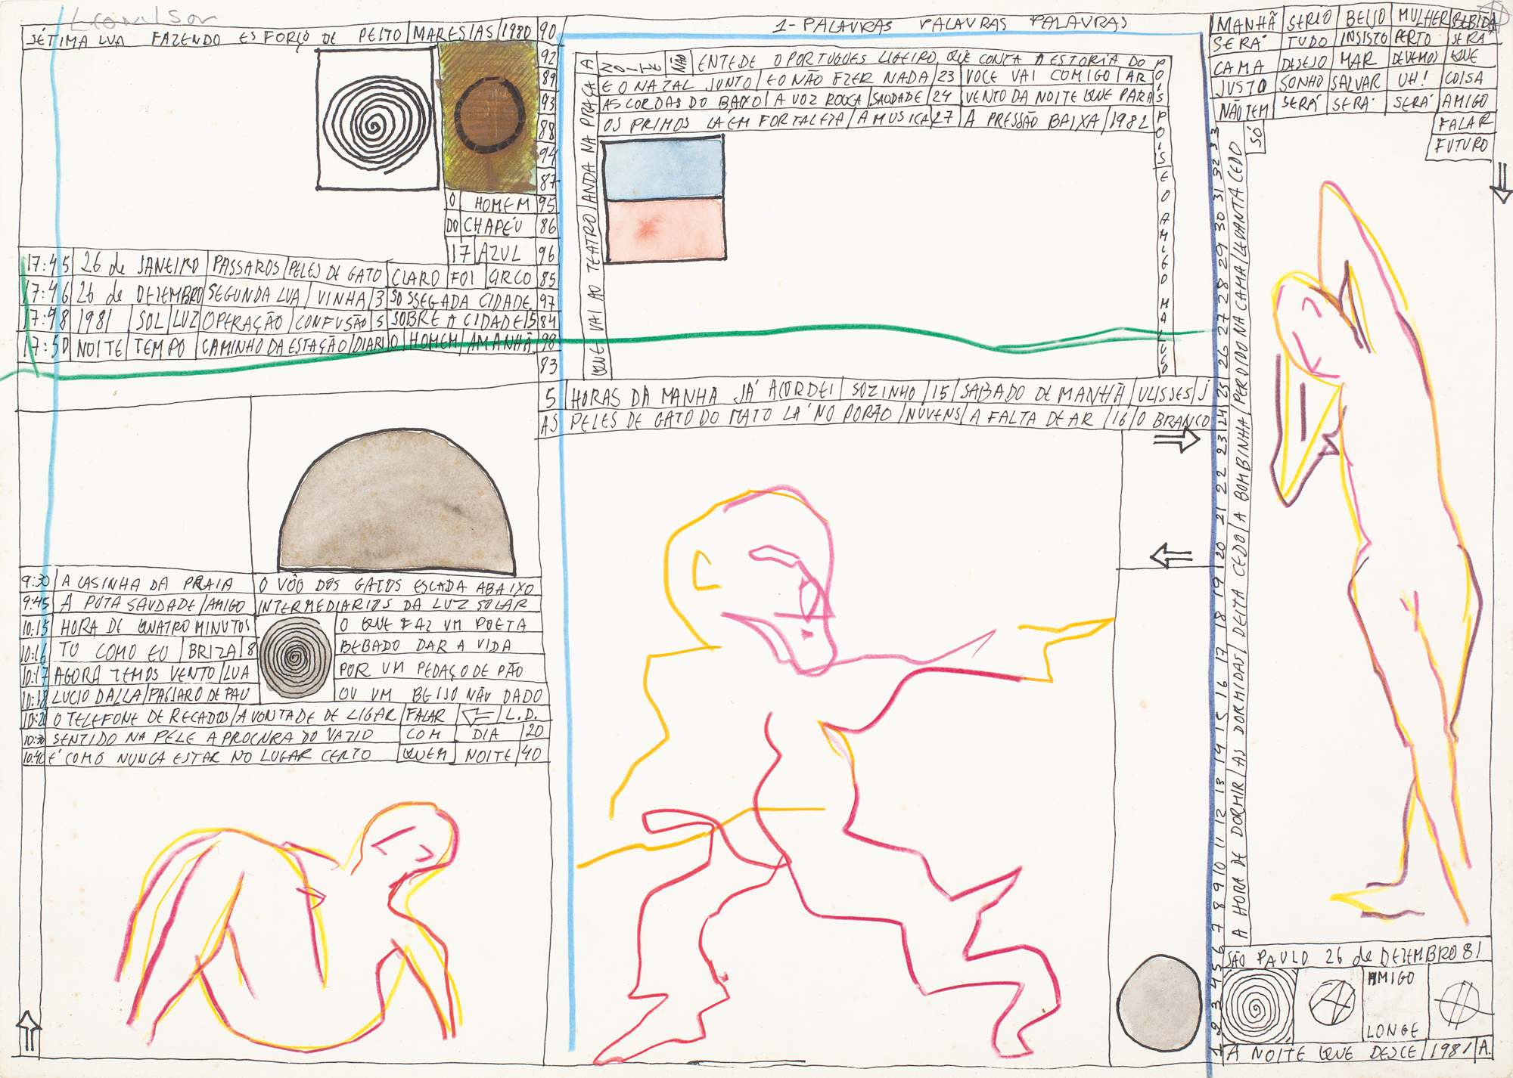
Fonte: Revista Faap. Disponível em: http://revista.faap.br/janela-para-dentro-jose-leonilson-artes-visuais-artes-plasticas-museu-de-arte-brasileira-mab/ Acesso em 7 jul 2019.

No registro, a imbricação entre palavra e imagem é completa não no sentido de que uma garante o entendimento da outra ou que ambas não sejam capazes de leituras independentes. A junção tem por função provocar leituras e desformatar sensibilidades. O próprio espaço vazio comunica como na lacuna entre os vocábulos amigo e longe num dos pequenos quadrados no lado direito inferior. Quando, por outro lado, os signos enchem os espaços, sabemos: Leonilson escreve com imagens. As palavras, como os corpos parecem dançar na tela, criando círculos, setas, ângulos e vertigens. Elas garantem: “Nessa hibridização de literatura e artes visuais, surge uma literatura expandida.” (PATO, 2012, p.40).
Tudo é inespecífico, como o Eu que assina sem receio e descrição as telas. Ler Leonilson, seja como um livro e/ou como uma tela a qual contempla, é ler uma ponte construída em direção ao peito. Quem conhece a vontade se encontrar com alguém conhece a busca por todos os caminhos possíveis para se alcançá-la. Assim fez o artista cuja expansão estética aqui se analisa. Até onde ele poderá ir quando vamos ao seu encontro estético? Talvez até onde não tivermos palavras para termos as suas.

Conclusão

Leonilson viveu trinta e três anos e produziu mais de três mil obras. Sua produção marcou especialmente a década de 80 na arte contemporânea brasileira, década em que as artes visuais centralizaram estética e politicamente a cultura nacional. As telas e demais suportes sobre os quais o artista desenvolveu sua poética ganharam centenas de análises acadêmicas e leituras de diversas naturezas. A maioria delas ressaltando a presença da palavra em sua produção.
O elemento verbal é quase sempre lido em Leonilson como um elemento anexado à imagem. Esta é tido como central à estética do artista cuja vinculação às Artes Visuais é praticamente incontestável. Entretanto, ao realizar uma leitura apurada de diários e de elementos paralelos aos quadros em si (como seus avessos), deparamo-nos com a confirmação do desejo pela escrita, assumido por Leonilson.
A partir desse viés de percepção, começamos a interrogar de outras maneiras o catálogo realizado pelo artista. A principal indagação diz respeito à literariedade reconhecível nas obras. Nelas palavra e imagem não são completamente distinguíveis. Na verdade, suas realizações passam a ser cada vez mais inespecíficas, posto que o sentido das produções só se dá plenamente com a leitura polifônica e multimodal que temos quando ambas se encontram mesmo em conflito.
Leonilson, assim, parece anunciar uma tendência hoje amplamente consolidada em nossa produção literária e em outras linguagens: a da vinculação entre vida e obra. Esta se dá de modo fronteiriço também a nível formal. Ao longo dos quadros e conceitos apresentados neste artigo, o artista tentou ser lido de modo plural em que não se buscou mais entender a palavra como um acréscimo à imagem, mas uma companheira significativa numa disputa potente de verdade e de ficção.
Entende-se de igual modo que os conceitos basilares de literatura podem ser revisitados e ampliados com tal obra. Uma de nossas conclusões possíveis é a de que Leonilson tenha produzido uma literatura expandida em que a literariedade, presente no artista em seu desejo por narrar-se, expande-se para além da palavra. Ela ganha telas, exposições e o eixo central da obra de um dos artistas mais centrais para o entendimento da arte em nosso tempo.
Leonilson é tela na qual não se consegue definir onde se findam palavra e imagem, pois suas existências se agrupam dentro da obra. Seus sentidos se irmanam em busca de uma arte cuja identidade tenta se encontrar entre frases e bordados; linhas e palavras; narrativas e líricas. Pensamos encontrar por meio desses derramamentos emocionais um universo requintado de mistérios visuais e uma história contundente e intrigante de um homem solitário que se reparte aos olhos do mundo.

REFERÊNCIAS

BECK, Ana Lúcia. Palavras fora de lugar: Leonilson e a inserção de palavras nas artes visuais. Porto Alegre: Instituto de Artes / PPGAV, 2004.

CASSUNDÉ, Carlos Eduardo Bitu. LEONILSON: a natureza do sentir. 2011. 165 f. Dissertação (Mestrado) - Curso de Escola de Belas Artes, Universidade Federal de Minas Gerais, Belo Horizonte, 2011.

GARRAMUÑO, Florencia Frutos estranhos: sobre a inespecificidade na estética contemporânea. Tradução de Carlos Nougué. Rio de Janeiro: Rocco, 2014.

LAGNADO, Lisette. São Tantas as Verdades: Leonilson. 2 ed. São Paulo: DBA, 2000.

MELENDI, Maria Angélica. Arquivos do mal – mal de arquivo. In: Suplemento Literário n. 66. Belo Horizonte: dez. 2000, p.22-30. In: Revista Studium n. 11, 2003. Disponível em:
<http://www.rosangelarenno.com.br/uploads/File/bibliografia/Melendi%20Sid99port.pdf> Acesso em: 8 jul 2019.

PATO, Ana. Literatura Expandida – arquivo e citação na obra de Dominique Donzalez Foerster. São Paulo: Edições Sesc SP / Associação Cultural Videobrasil, 2012.

PERIGO, Katiucya. Leonilson e a narrativa de si. Revista Ciclos, Florianópolis, V. 2, N. 3, Ano 2, Dezembro de 2014.

SARTRE, Jean-Paul. O imaginário. Tradução de Duda. Machado. São Paulo: Editora Ática, 1996.

Mestre em Literatura Comparada pelo Programa de Pós-Graduação em Letras (PPGLetras) da Universidade Federal do Ceará (UFC).
Imaginário é aqui apoiado na definição de Jean-Paul Sartre, pelo qual é entendido como um “correlato da função “irrealizante” da consciência ou “imaginação”” (1996, p.13). Opõe-se especialmente, em Leonilson, a uma racionalidade detectável a nível de linguagem na nomeação, na busca pelo real e especialmente na ideia de representação nas artes visuais/literatura.

